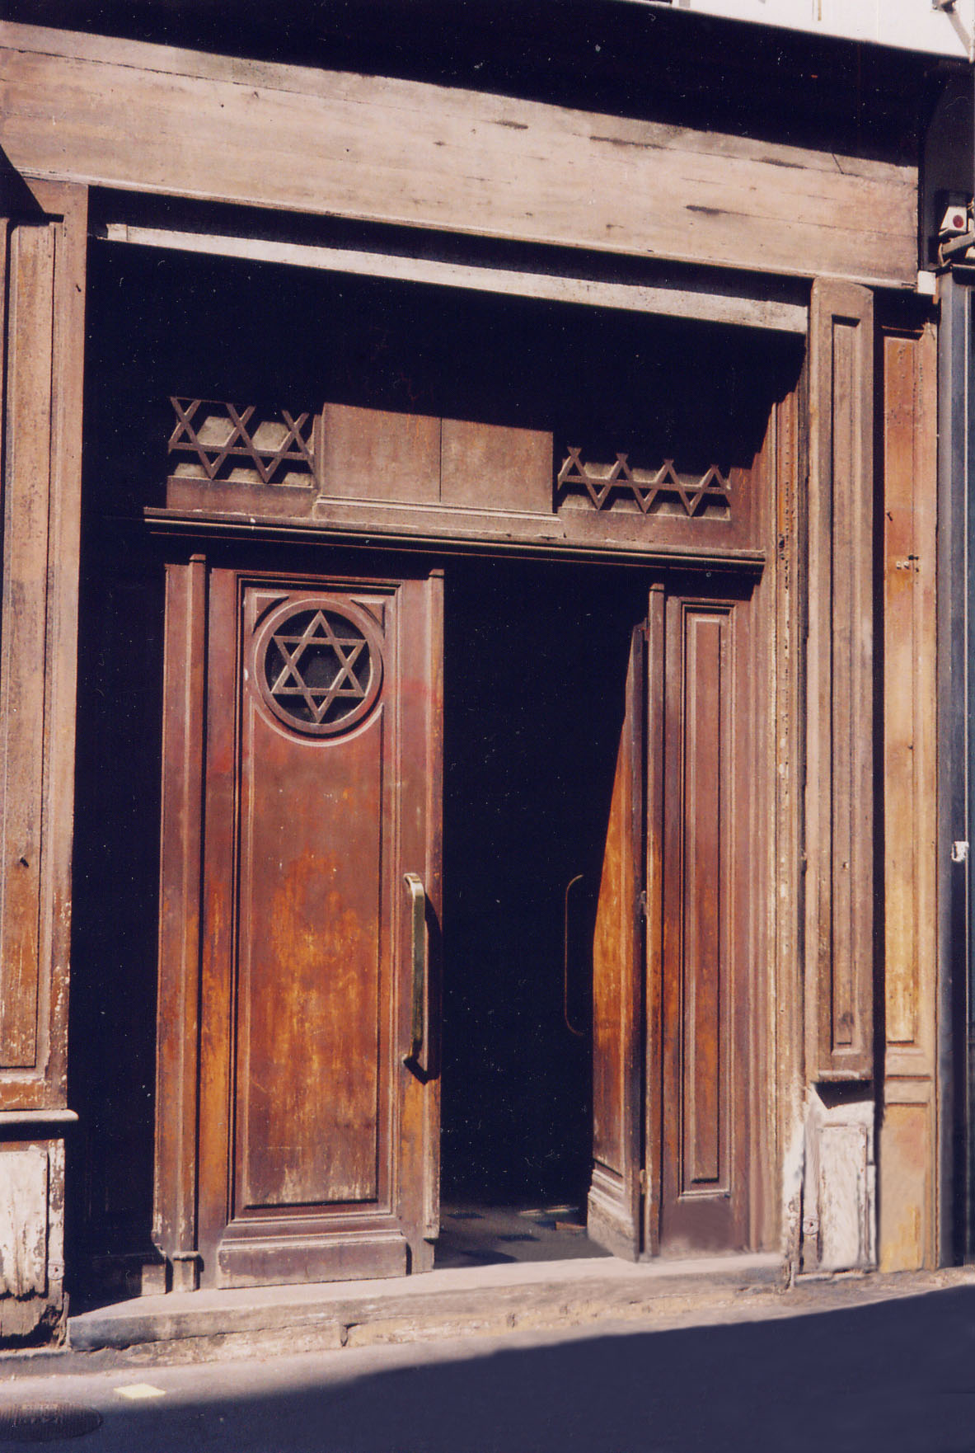
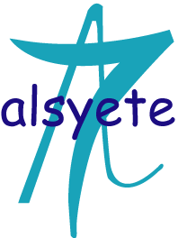

CENTRE CULTUREL POPINCOURT
« al syete » la maison judéo espagnole à Paris

e-Sefarad 90

Los Eskritos de Zelda: LOS KALES D’ESTAMBOL: LOS PRIMEROS KALES
julio 28th, 2010

Zelda Ovadia, espesialista en lengua djudeo-espanyola, mos avlara en esta seksion sovre “LOS KALES D’ESTAMBOL”, aki mos va a komentar sovre todas las sinagogas de los distintos kuartieres de esta antika sivdad, las desparesidas i las aktuales.
LOS PRIMEROS KALES
La primera i mas antika sinagoga d’Estambol, a la vista ke fue fraguada en el anyo 318 de muestra era o sea a los prinsipios del kuatren siglo, en Halkoprateia, yamado mas despues Bakircilar, kuartier ke se topa en la parte asiatika de la sivdad.
En el anyo 450, sovre la demanda i la obstinasion de la ermana del rey bizantino Theodosius II, esta sinagoga fue transformada en iglesia.
En las pajinas 40-41 de un livriko de 149 ojas, eskrito en arabo, ke se topa en el trezoro del Palasio Topkapi, es mensionado ke a los deredores de Tahtakale, serka del merkado ande vendian ustensiles de kovre (Bakiricilar) avia una sinagoga i ke en el sinken siglo fue transformada en iglezia, lo ke enrezia la existensia de una semejante sinagoga.
Todos ya savemos ke los djudios ekspulsados de Espanya, en 1492, se avian aresentado en el Imperio Otomano i en los paizes ke azian parte de este imperio en akeya epoka komo Gresia, Bulgaria, Yugoslavia, Erets Israel i mas, ma en sus gran mayoria estos djudios se aresentaron en la kapitala el imperio, Estambol.
Yegando a tierras ajenas, estos djudios kijieron kontinuar a bivir serka los unos de los otros afin de poder mantener sus lengua, uzos i kustumbres, sin mesklarsen demazia kon la povlasion lokala.
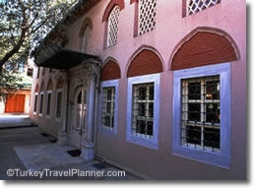Dos de los kuartieres ke kaji eran povlados solamente por djudios son los foburgos de Balat i Haskoy, a la oriya del Haliç, yamado el Kuerno de Oro, ke es tambien uno de los lugares mas ermozos i pitoreskos d’Estambol.
Naturalmente ke ande ay djudios ay tambien keilot. Es en el foburgo de Balat ke fueron fraguados los dos primeros kales de la sivdad, Ahrida/Ohrida i Yanbol ke son aktivos asta oy dia I klaro ke no en sus estado original ke data de seines de anyos.
El kal de Ahrida fue fraguado por los djudios de la sivdad de Ohrid, en Makedonia. Este es el mas ermozo de entre los dos kales. La teva es konstruida en forma de prua, komo simbolo de las naves ke trusheron a los 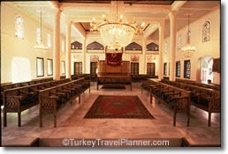djudios ekspulsados de Espanya al Imperio Otomano, ma mirandola de profil mos aze tambien akodrar la Arka de Noe.
Kada uno puede deskojer la version ke le parese la mas adekuada. A la vista, bazandomos sovre pretensiones, en el siglo 17, el falso mashiah Sabetay Sevi, avia dado un sermon en esta sinagoga.
Un otro evenimiento ke tuvo lugar en esta sinagoga fue la selebrasion de la viktoria de la armada turka en la gerra entre el Imperio Otomano i Rusia. En el 18 de Mayo 1877, el Sadrazam (posto ekivalente al de primer ministro) Ibrahim Ethem Pasha i otros miembros del governo otomano, avian partisipado a una orasion espesialaa ke tuvo lugar en esta sinagoga kon okazion de esta viktoria.
El kal de Ahrida avia servido tambien de lugar de abrigo a una unidad de kavayeros de la armada turka durante la Primera Garra Mundiala.
La sinagoga fue danyada seriozamente en fuegos en diversas epokas, fue restaurada en 1709 i 1823 ansi ke tuvieron lugar ayi lavoros de reparasion en los anyos 1926 i 1955.
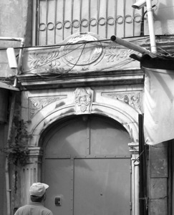El kal de Ahrida ke tiene una kapasidad de 350 lugares fue testigo a diezenas de bodas i bar mitsvas, i asta oy dia da servisios a los yehidim de la sivdad, prinsipalmente en los dias de shabat i los dias de fiestas.
La sinagoga Ahrida ke fue deklarada, en 1989, por la Asosiasion para la Prezervasion de Trezoros Kulturales de Turkia, komo monument istoriko, en los dias de la semana puede ser vijitada solamente kon permisos espesiales.
La segunda sinagoga de Balat es Yanbol ke fue feraguada por djudios orijinarios de Bulgaria ke se avian aresentado en Estambol. Segun un ferman ke data de 1694 sovresale ke este kal ya existia ainda en la epoka del Imperio Bizantino.
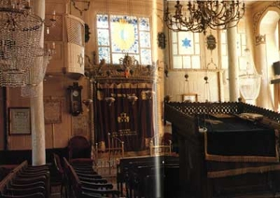En el kortijo de la sinagoga pueden ser vistos restos del edifisio ke datan de akeya epoka.
Este kal komo munchos otros en akeyos tiempos fue kemado kaji kompletamente i fraguado de muevo verso la fin del siglo 17.
El fue restaurado en 1895. Lavoros de reparasion tuvieron lugar ayi a lo largo de los anyos. De mizmo ke el kal Ahrida, el kal Yanbol tambien fue proklamado komo monumento istoriko.

LES TEMPLES D’ISTANBUL : LE TEMPLE ZULFARIS PREMIER MUSEE JUIF DE TURQUIE

Traduit de l’Espagnol et Anglais

ZELDA OVADIA, va nous informer sur toutes les synagogues des divers quartiers de cette ancienne Ville ancienne : synagogues disparues et actuelles.

En septembre 1856 une cérémonie a eu lieu à la synagogue ZULFARIS, à la mémoire des soldats juifs dans l’Armée Française qui, combattirent et tombèrent aux côtés des Ottomans contre les Russes pendant la guerre de Crimée. Une unité militaire sous le commandement du Colonel GARBI BEY, était présente à cette cérémonie.

Avec la contribution du Fond du Vme centenaire de Turquie, le temple de ZULFARIS, dans le quartier de KARAKOYA à Istanbul, a été ouvert à un vaste public, en tant que premier musée juif de ce pays.

Bien qu’on connaisse mal la date de sa construction, il est évident que ce temple existait avant 1671. Au début du XIXme siècle, ce temple actuel fut bâti sur les fondations de la vieille synagogue. En 1849, 1904, 1968 il fut réparé et restauré.

Après 1983, il ne servit plus que, comme temple, avec la contribution de la famille KAMHI : et sur les plans de Monsieur NAIM GULERYUZ, il fut restauré et transformé en Musée.

Dans la salle principale du Musée, sont exposés, divers éléments du patrimoine culturel des Juifs de Turquie : leur coexistence avec la communauté Musulmane, la contribution et influence de ces juifs, à la vie sociale et politique du pays. Dans la partie « ethnographie » de l’exposition, on peut voir des documents, photos, objets concernent la naissance, circoncision, trousseau, mariage, vêtements juifs, durant l’Empire Ottoman, et, divers objets transmis d’une génération à l’autre, comme, des « trésors familiaux ».

A l’entrée du Musée, a été érigé un monument à la mémoire des soldats Turcs tombés lors de la première Guerre mondiale, des guerres de CANAKKALE et, Indépendance Turque.

D’après le Président du fond du Vme centenaire et homme d’affaires, Jak KAMHI, le musée des juifs de Turquie, fait ressortir les hautes valeurs de l’Empire Ottoman et de la République Turque et, souligne la coexistence de deux peuples de religion et culture différentes, pendant des siècles dans même pays.

Le fond du Vme centenaire, a décidé en 1992, de transformer le temple ZULFARIS en Musée, pour montrer la reconnaissance des Juifs envers le Peuple Turc et, à ce pays où ils vécurent et vivent toujours en paix.

L’ex président de la communauté Juive de Turquie, BENSION PINTO, avait dit que le Musée ZULFARIS, occupait un rôle important pour plusieurs familles juives en Turquie et, leur évoquait leur passé, en faisant connaître au monde l’histoire des juifs de ce pays, d’un point de vue très différent.

Dans le monde, plusieurs Temples, Eglises, ont été transformés en musée, mais, il y a en a peu au passé riche. Dans les musées semblables européens, sont exposés les éléments les plus sombres de l’histoire ; terribles attaques, destruction, haine.

Nous pouvons affirmer, très sereinement que, ce musée, servira de modèle et, sera un moment qui racontera aux générations à venir, la vie des Juifs de Turquie qui, depuis 700 ans y vivent sans discrimination, mauvais traitements ou avilissement.

A La cérémonie d’ouverture du Musée ZULFARIS, le premier à être ouvert dans un pays, dont la population est en majorité musulmane, ont participé des représentants de l’Armée Turque, politiciens, ambassadeurs, représentants diplomatiques de plusieurs pays, l’ambassadeur D’Israël à Ankara, les chefs de la communauté juive de Turquie et une foule d’invités.

